Извещение  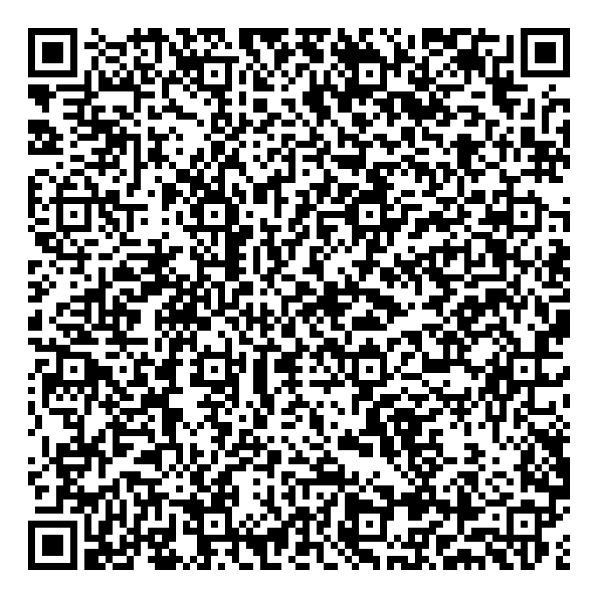  Кассир  Квитанция МФЦ | УФК по Ярославской области  (для УМВД России по Ярославской области) |  |  |  |  |  |  |  |  |  |  |  |  |  |  |  | Форма № ПД  760401001
 |  |  |  |  |  |  |  |  |  |  |  |  |  | КПП
 | (наименование получателя платежа)
 | 7604016045 |  |  |  |  |  |  | УФК по Ярославской области  (для УМВД России по Ярославской области) |  |  |  |  |  |  |  |  |  |  |  |  |  |  |  | 78701000
 | (ИНН налогового органа*) и его сокращенное наименование (Код ОКТМО)
 | 03100643000000017100 |  |  |  |  |  |  |  |  |  |  |  | в |  | Отделение Ярославль Банка России/УФК по Ярославской области г. Ярославль
 | (номер счета получателя платежа) (наименование банка)
 | БИК | 017888102 |  |  |  |  |  |  | Кор./сч. | 40102810245370000065
 | За регистрацию ИГ или ЛБГ по месту жительства в РФ |  |  |  |  |  |  |  |  |  |  |  |  |  |  |  |  |  |  |  |  | 188 1 08 06000 01 8014 110
 | (наименование платежа) (код бюджетной классификации)
 | Плательщик (Ф.И.О.)
 | Адрес плательщика:
 | ИНН плательщика: |  |  |  |  |  |  |  |  |  | № л/с плательщика
 | Сумма: |  | 1000 |  |  |  |  |  |  |  |  |  |  |  |  | руб. |  | 00 |  |  | коп.
 | Плательщик (подпись) |  |  |  |  |  |  |  |  |  |  | Дата |  |  |  |  |  |  |  |  |  |  |  | 20 |  | г.
 | *или иной государственный орган исполнительной власти
Квитанция

Кассир

 | УФК по Ярославской области  (для УМВД России по Ярославской области) |  |  |  |  |  |  |  |  |  |  |  |  | КПП |  |  | 760401001
 | (наименование получателя платежа)
 | 7604016045 |  |  |  |  |  |  | УФК по Ярославской области  (для УМВД России по Ярославской области) |  |  |  |  |  |  |  |  |  |  |  |  |  |  |  | 78701000
 | (ИНН налогового органа*) и его сокращенное наименование (Код ОКТМО)
 | 03100643000000017100 |  |  |  |  |  |  |  |  |  |  |  | в |  | Отделение Ярославль Банка России/УФК по Ярославской области г. Ярославль
 | (номер счета получателя платежа) (наименование банка)
 | БИК | 017888102 |  |  |  |  |  |  | Кор./сч. | 40102810245370000065
 | За регистрацию ИГ или ЛБГ по месту жительства в РФ |  |  |  |  |  |  |  |  |  |  |  |  |  |  |  |  |  |  |  |  | 188 1 08 06000 01 8014 110
 | (наименование платежа) (код бюджетной классификации)
 | Плательщик (Ф.И.О.)
 | Адрес плательщика:
 | ИНН плательщика: |  |  |  |  |  |  |  |  |  | № л/с плательщика
 | Сумма: |  | 1000 |  |  |  |  |  |  |  |  |  |  |  |  | руб. |  | 00 |  |  | коп.
 | Плательщик (подпись) |  |  |  |  |  |  |  |  |  |  | Дата |  |  |  |  |  |  |  |  |  |  |  | 20 |  | г.
 | *или иной государственный орган исполнительной власти

